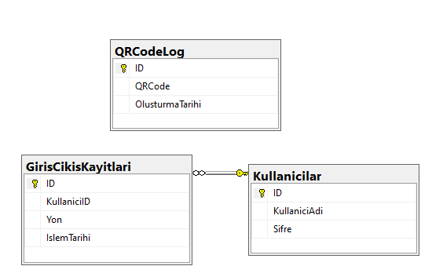  
  
Mssql Diyagram  
  
Kullnicilar.ID GirisCikisKayitlari.KullaniciID Foreign key ile birbirine bağlanmıştır.

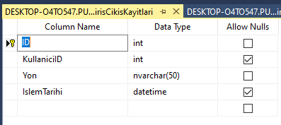

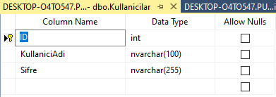  
  
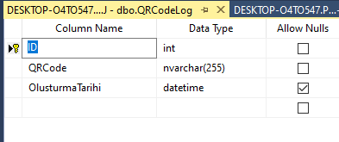  
  
  
  
  
2_QR_Viewer.py  
  
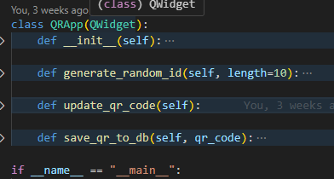  
  
3 saniyede bir random değer oluşturacak başına gerekli url’yi ekleyecek ve ekrana qr kodu olarak güncelleyecek ve güncel olmayan 30 saniye öncesinden eklenmiş qr kodlarını sistemden silerek çalışan python kodu

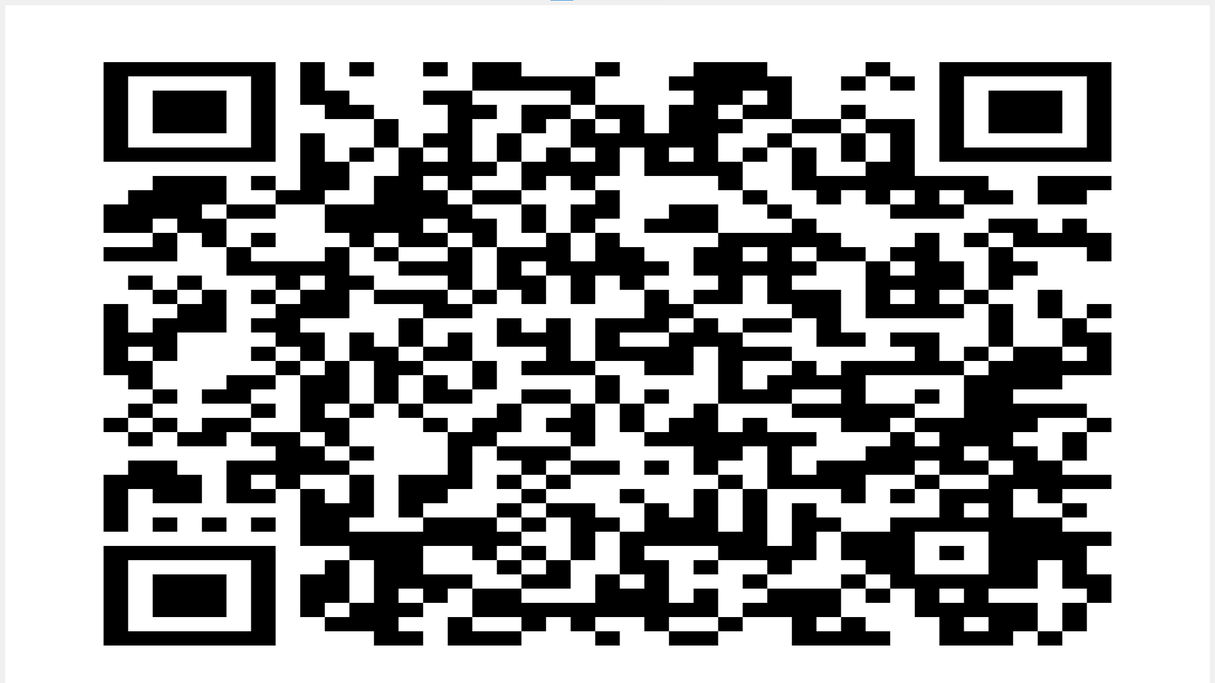

Çalıştırıldığında tam ekran olarak açılır ve qr kodu karşılığı ilgili resim için : <http://192.168.1.104/Home/Index?QRData=yirp48O1e9>  
  
  
  
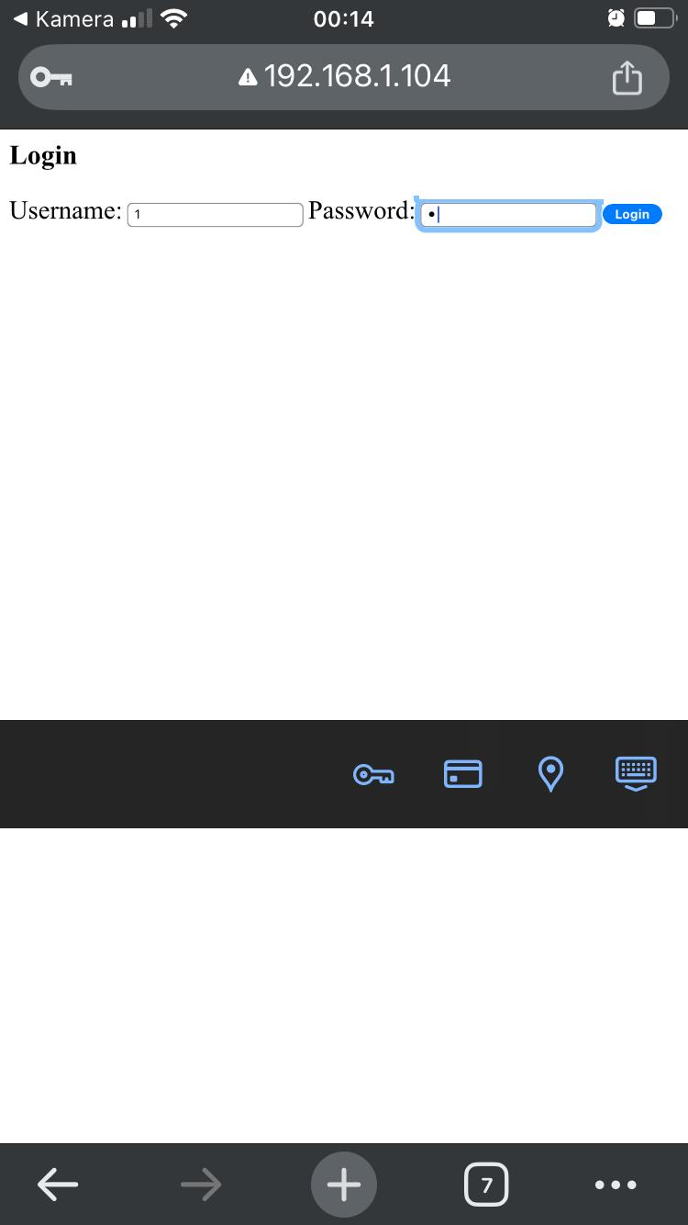  
kullanıcı ilk kod okutmasında id ve şifre girmesi istenmektedir cookie’ler ile birdaha istenmemesi için gerekli ayarlamalar yapılmıştır.

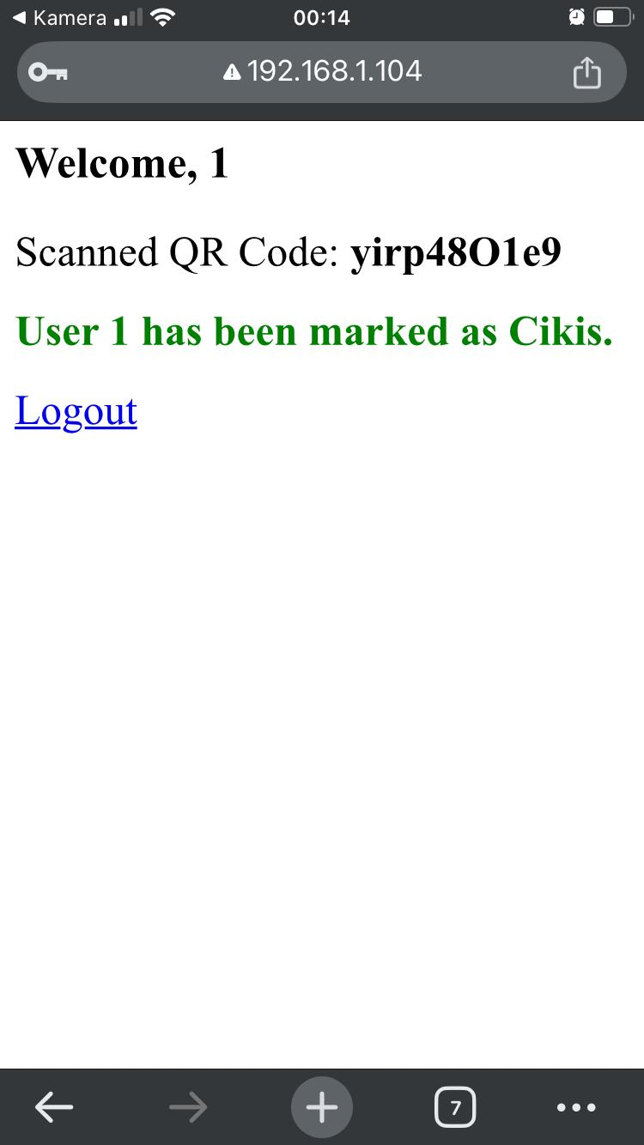

Kullanıcı giriş yaptıysa çıkış yapması , yoksa giriş yapması ilk işlemi ise giriş yapması olarak tanımlanmıştır.   
  
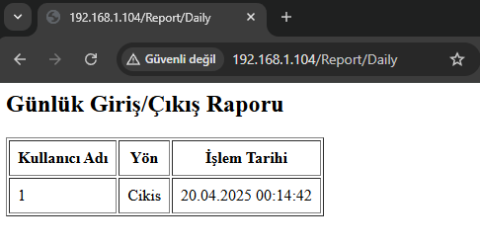  
Raporlama için güvenlik kontrolü olmadan verilen link ile işlem yapılacaktır.